Effects of Day and Night Temperature and GA₃ on Seed Germination of Lilium callosum Siebold & Zucc. and Lilium hansonii Leichtlin ex D.D.T. Moore
Myung Syun Shim^{1†}, Han Na Kim^{1††}, Ah Ram Cho¹, Jae Min Chung², Chung Ho Ko², and Yoon Jin Kim^{1*}

¹Department of Horticulture, Biotechnology and Landscape Architecture, Seoul Women’s University, Seoul 01797, Korea
²Division of Plant Resources, Korea National Arboretum, Yangpyeong 12519, Korea

주·야간 온도 처리와 GA₃ 처리가 땅나리와 섬말나리의 종자 발아에 미치는 영향
심명선^{1†}·김한나^{1††}·조아람¹·정재민²·고충호²·김윤진^{1*}
¹서울여자대학교 원예생명조경학과, ²국립수목원 식물자원연구과
†These authors contributed equally to this work.
††Current affiliation is Korea National Arboretum.

Abstract The demand for Lilium callosum Siebold and L. hansonii Leichtlin ex D.D.T. Moore has increased recently, but the chances of them reaching full maturity are low, with the population in their natural habitat decreasing year by year. The purpose of this study was to identify the favorable day and night temperature conditions for seed germination of L. callosum Siebold and L. hansonii Leichtlin ex D.D.T. The day and night temperature of cultivators were set at 15/5°C, 20/10°C, 25/15°C, and 20/20°C for the temperature experiment. ~ The highest germination rate of 81.6% in the control group and the lowest mean germination time was 37.1 days in the 200 mg·L⁻¹ treatment. The optimal day and night temperature for germination of L. callosum Siebold and L. hansonii Leichtlin ex D.D.T. Moore was 20/20°C, and GA₃ treatment was not effective for germination of the L. hansonii Leichtlin ex D.D.T. Moore seeds.

Additional key words: GA₃ concentration, germination rate, mass production, mean germination time, temperature treatment

*Corresponding author: Yoon Jin Kim
Tel: +82-2-000-1234
E-mail: 777777@swu.ac.kr
ORCID: https://orcid.org/0000-0000-0000-1234

서 언
백합과(Liliaceae)의 나리속(Lilium)은 전 세계적으로 130여종이 분포하고 있으며, 아시아에 71종, 유럽 및 유라시아에 22종, 그리고 북미대륙에 37종이 분포하는 것으로 알려져 있다(Heo et al. 1994). 한국에 자생하는 나리속은 2그룹 10종이 있는 것으로 보고되고 있으며, 아시아틱 그룹(Asiatic group)의 털중나리, 땅나리, 솔나리, 하늘나리, 참나리, 중나리, 날개하늘나리와 말타곤 그룹(Martagon group)의 섬말나리, 하늘말나리, 말나리 등이 있다(Lee 2008).
땅나리(L. callosum Siebold & Zucc.)는 주로 남부지방과 제주도에 분포하고, 다른 자생 나리속 종들과는 달리 꽃에 자주색 반점이 거의 없어 희소가치가 있는 것으로 평가된다(Park et al. 1996). 섬말나리(L. hansonii Leichtlin ex D.D.T. Moore)는 울릉도의 산림내에 분포하는 특산식물로 황색꽃이 아름답고 경제성도 있는 자생 식물이다(Jeong and Kim 1991; Roh et al. 1978).

재료 및 방법
실험 재료
본 연구는 2019년 7월부터 10월까지 서울여자대학교 화훼 및 조경식물학 실험실에서 실시되었다. 실험에 사용된 땅나리(Lilium callosum Siebold & Zucc.) 종자는 2017년 10월 24일 강원도 춘천히 둔산면 원창리(37°47’10.00”N, 127°44’31.00”E), 섬말나리(L. hansonii Leichtlin ex D.D.T. Moore) 종자는 2017년 10월 2일 울릉도 울릉군 북면 나리(37°31’27.06”N, 130°52’25.08”E)에서 채종하였다. 채종 후 2주 동안 상온 건조하고 정선하여 실험 전까지 냉장(5ºC) 저장하였다.
땅나리(L. callosum Siebold & Zucc.)는 2019년 8월 13일 파종하여 온도처리 실험을 수행하였고, 섬말나리(L. hansonii Leichtlin ex D.D.T. Moore)는 2019년 7월1일과 8월13일 각각 파종하여 각각 온도처리 실험과 GA₃처리 실험을 진행하였다.

실험 처리
땅나리와 섬말나리 종자발아에 적합한 조건을 알아보기 위 해 주·야간 온도 처리 실험을 수행하였으며, 이후 섬말나리는 GA3 처리 실험도 순차적으로 진행하였다. 온도 처리는 사계절 이 뚜렷한 우리나라의 기후적 특성을 기반으로 주·야간 15/5, 20/10, 25/15, 20/20°C의 12시간 광조건(40μmmol･m-2･s -1)으로 설정된 환경조절상(HB-302S-2, Hanbaek Scientific Technology, Korea)에서 실험을 진행하였다.

데이터 수집 및 통계 분석
두 실험 모두 주 2회씩 증류수로 수분을 공급함과 동시에 발아율과 평균발아소요일수를 조사하였으며 유근이 약 1mm 이상 출현하였을 때 발아한 것으로 간주하였다. 종자 발아가 더 이상 관찰되지 않았을 때 실험을 종료하였다. 실험 결과는 SAS 통계프로그램(SAS 9.4, SAS Institute Inc., USA)을 이용하였으며, 유의성 검정은 분산분석(analysis of variation) 후

결과 및 고찰
주·야간 온도처리가 땅나리와 섬말나리 종자 발아에 미치는 영향
땅나리는 15/5, 20/10, 25/15, 20/20ºC에서 각각 5.0, 73.3, 95.0, 95.0% 발아하였고, 평균발아소요일수는 각각 39.0, 36.0, 13.7, 10.1일로 나타났다(Fig. 1). 땅나리의 최종 발아율은 25/15와 20/20ºC에서 95.0%로 가장 높았고, 평균발아소요일수는 20/20ºC에서 다른 처리구에 비해 3.6~28.9일 정도 더 짧았다(Table 1, Fig. 2).~
섬말나리 종자를 미숙종자와 완숙종자로 나누어 비교를 하였을 때, 완숙종자는 발아가 되더라도 발아 이후 배축의 기부 가 비대하여 소구를 형성하고서 일정 기간 휴면하였다(Synge 1980). Choi et al.(1996)은 실생에 의해 나리 구근을 양성하 기 위해 채종 후 가능한 빨리 파종해서 생육기간을 길게하는 것이 큰 자구를 형성할 수 있다고 보고하였다. 본 연구의 땅 나리와 섬말나리 종자의 경우 20°C 항온 조건에서 70% 이상의 발아율을 보였으므로 종자 활력은 낮지 않았으나 2017년 채종되어 2019년 7월에 실험하여 완숙도가 높았을 것으로 판 단된다. 또한, Kim and Kim(2009)의 연구에서~
땅나리와 섬말나리 종자는 최종발아율과 평균발아소요일수 를 고려할 때 20°C의 항온 조건이 가장 적합한 것으로 판단되었다. 땅나리와 비교하였을 때, 섬말나리에서 70% 이상의 발아율을 얻기까지 소요 기간이 길었으므로 발아 기간을 단축을 위한 GA3 처리를 진행하였으나 오히려 GA3 처리 시 발아율이 감소하였다. 땅나리와 섬말나리는 우리나라 자생나리류이며 연구 필요성이 높은 식물이므로 본 온도 및 GA3 연구를 기초 로 종자 휴면 유형을 구명하고 종자 발아율 증대 및 촉진을 위한 추가 연구가 필요하다.

초 록
한국 땅나리와 섬말나리의 수요는 최근까지도 늘어났지만 종자상태에서 개화에 이르기까지 확률은 낮은 편으로 자생지에서의 개체수는 해마다 감소하였다. 본 연구는 땅나리(Lilium callosum Siebold & Zucc.)와 섬말나리(L. hansonii Leichtlin ex D.D.T. Moore)의 대량증식을 도모하기 위하여 종자발아에 유리한 주·야간 온도 조건과 적합한 GA₃ 농도를 알아보는 것을 목적으로 수행되었다. ~ 그 결과 대조구에서 81.6%로 가장 높은 발아율을 나타냈으며 평균발아소요일수는 200mg⋅L⁻¹처리구에서 37.1일로 가장 낮았다. 이러한 실험결과를 바탕으로 땅나리와 섬말나리의 주·야간 발아 최적 온도는 20/20ºC이며 GA₃ 24시간 처리는 섬말나리 종자 발아에 효과가 없는 것으로 판단되었다.

추가 주요어: GA₃ 농도, 발아율, 대량증식, 발아소요일수, 온도 처리

사 사
본 연구는 국립수목원 ‘산림식물 컨버전스 플랫폼 기반 구축을 위한 유용식물 수집 및 대량 증식법 개발(백합과 등, KNA1-2-25, 16-3, 2019-0288)’ 과제의 지원에 의하여 수행되었음.

References
Griesbach RJ (2000) Potted Phalaenopsis orchids production: history, present status, and challenges for the future. HortTechnology 10:429 (Abstr)
Hartmann HT, Kester DE, Geneve RL (1997) Plant propagation: Principles and practices. 6th ed, Prentice-Hall, New Jersey
Karukstis KK (1991) Chlorophyll fluorescence as a physiological probe of the photosynthetic apparatus. In: Sheer HS (ed) Chlorophylls. CRC Press, Florida, pp 769-795
Kim YJ, Lee HJ, Kim KS (2011a) Night interruption promotes vegetative growth and flowering of Cymbidium. Scientia Hort 130:887-893
Kim YJ, Lee HJ, Kim KS (2011b) Day interruption promotes vegetative growth of Lilium. Scientia Hort 130:894-899
Korea National Arboretum (KNA) (2019) The inside story: A guide to indoor air quality. Accessed Sep. 2015, http://www.epa.gov/iaq/ pubs/insidest.html/
Lim KB (2000) Introgression breeding through interspecific polyploidisation in lily: A molecular cytogenetic study. PhD-thesis, Wageningen University and Research Centre, The Netherlands
Lopez RG, Runkle ES (2005) Environmental physiology of growth and flowering of orchids. HortScience 40:1969-1973
Park BM (2014) Characteristics of growth and f lowering of pot lily depending on the planting date. Flower Res J 20:1-7 DOI: 10.11623/frj.2014.22.4.2

Tables and Figures
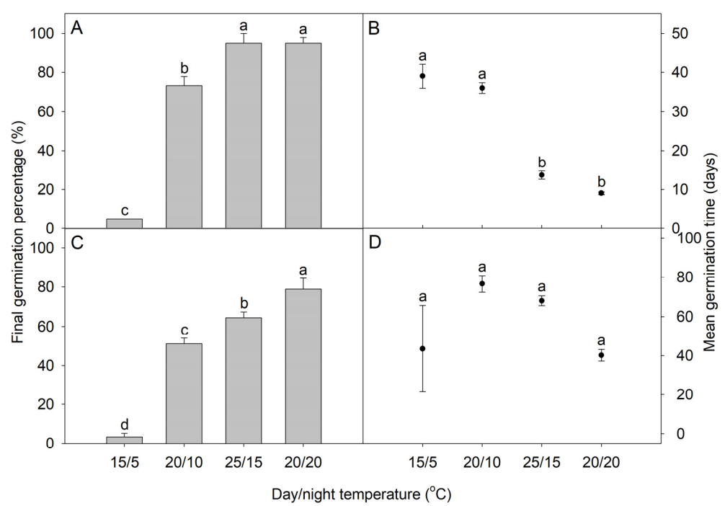
Fig. 1. Final germination percentage (A, C) and mean germination time (B, D) of Lilium callosum Siebold & Zucc. after 9 weeks (A, B) and Lilium hansonii Leichtlin ex D.D.T. Moore (C, D) after 15 weeks at 15/5, 20/10, 25/15, and 20/20°C. Error bars represent means ± SE (n = 3) and values followed by different letters are significantly different according to Duncan's multiple range test at p < 0.05.

